โรงเรียนพิษณุโลกพิทยาคม กำหนดค่าเป้าหมายมาตรฐานการศึกษาระดับการศึกษาขั้นพื้นฐานตามกฎกระทรวงว่าด้วยระบบ หลักเกณฑ์ และวิธีการประกันคุณภาพการศึกษา พ.ศ. ๒๕๕๓ เพื่อสำหรับใช้ดำเนินงานและประเมินคุณภาพระบบประกันคุณภาพภายในโรงเรียน จำนวน ๔ มาตรฐาน ดังนี้
มาตรฐานที่ ๑ คุณภาพของผู้เรียน
๑.๑ ผลสัมฤทธิ์ทางวิชาการของผู้เรียน
๑) ผู้เรียนมีความสามารถในการอ่าน และการเขียน ได้เหมาะสมตามระดับชั้น
๒) ผู้เรียนมีความสามารถในด้านการสื่อสาร ทั้งภาษาไทย และภาษาอังกฤษ เหมาะสมตามระดับชั้น
๓) ผู้เรียนมีความสามารถในการคิดคำนวณ เหมาะสมตามระดับชั้น
๔) ผู้เรียนมีความสามารถในการคิดวิเคราะห์ คิดอย่างมีวิจารณญาณ อภิปราย แลกเปลี่ยนความคิดเห็น และแก้ปัญหา และนำไปประยุกต์ใช้ในสถานการณ์ต่างๆ ได้อย่างเหมาะสม
๕) ผู้เรียนมีความสามารถในการใช้เทคโนโลยีสารสนเทศและการสื่อสาร ได้อย่างเหมาะสม ปลอดภัย มีประสิทธิภาพ
๖) ผู้เรียนมีความก้าวหน้าทางการเรียนจากพื้นฐานเดิมของแต่ละปีในด้านความรู้ ความเข้าใจและทักษะต่างๆ ตามหลักสูตรสถานศึกษาอย่างเป็นรูปธรรมละต่อเนื่อง
๗) ค่าเฉลี่ยผลการทดสอบทางการศึกษาระดับชาติ (O-NET) ของผู้เรียน มีพัฒนาการสูงขึ้นหรือมีคุณภาพเป็นไปตามเป้าหมาย
๘) ผู้เรียนมีความรู้ ทักษะและเจตคติที่ดี พร้อมที่จะศึกษาต่อในระดับสูงขึ้น หรือมีวุฒิภาวะทางอาชีพเหมาะสมกับช่วงวัย
๑.๒ คุณลักษณะที่พึงประสงค์ของผู้เรียน
๑) ผู้เรียนมีความประพฤติด้าน คุณธรรม จริยธรรม ค่านิยม
จิตสังคมและจิตสำนึก ตามที่สถานศึกษากำหนดปรากฏชัดเจนโดยไม่ขัดกับกฎหมายและวัฒนธรรมอันดีของสังคม
๒) ผู้เรียนมีส่วนร่วมในการอนุรักษ์ทรัพยากรธรรมชาติและสิ่งแวดล้อม อย่างเป็นรูปธรรม
๓) ผู้เรียนมีความภูมิใจในท้องถิ่นในความเป็นไทยและเห็นคุณค่าเกี่ยวกับภูมิปัญญาไทยและแสดงออกอย่างเหมาะสมในชีวิตประจำวัน
๔) ผู้เรียนยอมรับเหตุผลความคิดเห็นของผู้อื่น และมีมนุษยสัมพันธ์ที่ดี
๕) ผู้เรียนมีวิธีการรักษาสุขภาพของตนเองให้แข็งแรง
๖) ผู้เรียนรักษาอารมณ์และสุขภาพจิตให้ดีอยู่เสมอ
๗) ผู้เรียนรู้และมีวิธีป้องกันตนเองจากการล่อลวง ข่มเหง รังแก
๘) ผู้เรียนไม่เพิกเฉยต่อการกระทำสิ่งที่ไม่ถูกต้องและอยู่ร่วมกันด้วยดีในครอบครัว ชุมชนและสังคม
มาตรฐานที่ ๒ กระบวนการบริหารและการจัดการของผู้บริหารสถานศึกษา
๒.๑ สถานศึกษามีเป้าหมาย วิสัยทัศน์ และพันธกิจที่กำหนดไว้ ตรงกับวัตถุประสงค์ของแผนการศึกษาชาติ และสอดคล้องกับความต้องการของชุมชน ท้องถิ่น อย่างชัดเจน
๒.๒ สถานศึกษามีแผน และดำเนินงานพัฒนาคุณภาพการบริหารและการจัดการศึกษาที่เหมาะสมครอบคลุมประเด็นหลักต่อไปนี้
๑) พัฒนาวิชาการที่เน้นคุณภาพของผู้เรียนรอบด้าน ทุกกลุ่มเป้าหมาย และดำเนินการอย่างเป็นรูปธรรม
๒) พัฒนาครูและบุคลากรให้มีความเชี่ยวชาญทางวิชาชีพ มีความรู้ ความสามารถ และทักษะตามมาตรฐานตำแหน่ง
๓) บริหารและการจัดการข้อมูลสารสนเทศที่มีความถูกต้อง ครบถ้วน ทันสมัย นำไปประยุกต์ใช้ และดำเนินการอย่างเป็นระบบ
๔) การวางแผนและจัดสภาพแวดล้อมทางกายภาพและสังคมที่เอื้อต่อการจัดการเรียนรู้อย่างมีคุณภาพ
๒.๓ ผู้เกี่ยวข้องทุกฝ่ายมีส่วนร่วม และมีเครือข่ายความร่วมมือในการร่วมรับผิดชอบต่อผลการจัดการศึกษาให้มีคุณภาพและได้มาตรฐาน
๒.๔ สถานศึกษา กำกับ ติดตาม และประเมินผลการบริหารและการจัดการศึกษา เหมาะสม ชัดเจน และเปิดโอกาสให้ผู้เกี่ยวข้องมีส่วนร่วม

มาตรฐานที่ ๓ กระบวนการจัดการเรียนการสอนที่เน้นผู้เรียนเป็นสำคัญ
๓.๑ การมีกระบวนการเรียนการสอนที่สร้างโอกาสให้ผู้เรียนทุกคนมีส่วนร่วม
๑) ผู้เรียนมีส่วนร่วมในการวิเคราะห์ตนเอง กำหนดเนื้อหาสาระ กิจกรรมที่สอดคล้องกับความสนใจและความถนัดเป็นรายบุคคล อย่างเป็นรูปธรรมทั้งระบบ
๒) เปิดโอกาสให้ผู้เรียนเรียนรู้โดยผ่านกระบวนการคิด ได้ปฏิบัติจริงด้วยวิธีการและแหล่งเรียนรู้ที่หลากหลาย สรุปองค์ความรู้ และสามารถนำไปใช้ในสถานการณ์ต่างๆ ได้เป็นอย่างดี
๓) จัดกิจกรรมให้ผู้เรียนได้ฝึกทักษะ แสดงออก นำเสนอผลงาน แสดงความคิดเห็น คิดเป็น ทำเป็น รักการอ่าน และแสวงหาความรู้จากสื่อเทคโนโลยีด้วยตนเอง อย่างเป็นรูปธรรมและต่อเนื่อง
๔) ผู้เรียนได้เรียนรู้โดยเชื่อโยงบูรณาการสาระการเรียนรู้และทักษะด้านต่างๆ
๕) ผู้เรียนมีส่วนร่วมในการจัดบรรยากาศ สภาพแวดล้อม สื่อการเรียน และอำนวยความสะดวกที่เอื้อต่อการเรียนรู้
๖) ผู้เรียนได้เรียนรู้โดยใช้กระบวนการการวิจัยอย่างเป็นรูปธรรมและต่อเนื่อง
๓.๒ การจัดการเรียนการสอนที่ยึดโยงกับบริบทของชุมชนและท้องถิ่น
๑) จัดกิจกรรมให้ผู้เรียนได้เรียนรู้จากแหล่งเรียนรู้และภูมิปัญญาท้องถิ่นในการจัดการเรียนการสอน
๒) ชุมชนมีส่วนร่วมแสดงความคิดเห็นหรือร่วมจัดกิจกรรมการเรียนการสอนอย่างเป็นรูปธรรมและต่อเนื่อง
๓.๓ การตรวจสอบและประเมินความรู้ความเข้าใจของผู้เรียนอย่างเป็นระบบ และมีประสิทธิภาพ
๑) ประเมินผู้เรียนจากสภาพจริง
๒) มีขั้นตอนตรวจสอบและประเมินอย่างเป็นระบบ
๓) ใช้เครื่องมือและวิธีการวัดและประเมินผลที่เหมาะสมกับเป้าหมายและการจัดการเรียน
การสอน
๔) นักเรียนมีส่วนร่วมในการวัดและประเมินผล
๕) ให้ข้อมูลย้อนกลับแก่ผู้เรียน
มาตรฐานที่ ๔ ระบบการประกันคุณภาพภายในที่มีประสิทธิผล
๑) สถานศึกษาจัดวางระบบการประกันคุณภาพภายใน ที่ส่งผลต่อคุณภาพผู้เรียนอย่างเป็นรูปธรรม มีขั้นตอนอย่างชัดเจน และมีความเป็นไปได้ในการปฏิบัติ โดยมีแนวทางเทียบเคียง ดังนี้
๑.๑) มีกำหนดมาตรฐานเพื่อการประกันคุณภาพภายในของสถานศึกษา
๑.๑.๑) การกำหนดมาตรฐานเพื่อการประกันคุณภาพภายในของสถานศึกษา สอดคล้องกับมาตรฐานชาติ แผนการศึกษาชาติ หลักสูตรแกนกลาง และบริบทของสถานศึกษา
๑.๑.๒) การกำหนดมาตรฐานเพื่อการประกันคุณภาพภายใน เกิดจากความเห็นพ้องต้องกันของประชาคมที่เกี่ยวข้องกับสถานศึกษา
๑.๑.๓) มีการพิจารณาทบทวนมาตรฐานเพื่อการประกันคุณภาพภายใน ให้ทันสมัยอยู่เสมอ
๑.๑.๔) การกำหนดค่าเป้าหมายและเกณฑ์ที่ใช้ในการตัดสินคุณภาพตามมาตรฐานการศึกษา ความท้าทายและเป็นไปได้
๑.๑.๕) มีการสร้างความตระหนักในคุณค่าของการประกันคุณภาพภายในสถานศึกษา ในกลุ่มผู้เกี่ยวข้อง
๑.๒) มีการออกแบบระบบสารสนเทศ และระบบบริหารจัดการเพื่อสนับสนุนงานประกันคุณภาพภายในของสถานศึกษา
๑.๓) การจัดทำแผน โครงการ กิจกรรม รองรับ ที่สอดคล้องและครอบคลุมกับมาตรฐานการศึกษาของสถานศึกษา
๑.๔) มีการนำแผนสู่การปฏิบัติ โดยกำกับ ติดตาม นิเทศภายในเพื่อให้งานเป็นไปตามมาตรฐานที่กำหนด
๑.๕) มีการประเมินคุณภาพภายใน ตามมาตรฐานที่กำหนด
๑.๕.๑) กระบวนการประเมินคุณภาพภายในสถานศึกษาดำเนินการภายใต้ความรับผิดชอบของคณะกรรมการที่มีผู้ทรงคุณวุฒิภายนอกที่เชื่อถือได้ ร่วมทำการประเมิน
๑.๕.๒) มีการใช้เครื่องมือเก็บรวบรวมข้อมูลที่คุณภาพและใช้ข้อมูลจากหลายแหล่งในการตัดสินคุณภาพ
๑.๕.๓) มีหลักฐานหรือสารสนเทศเชิงประจักษ์ หรือมีข้อมูลจากหลายแหล่งที่สอดคล้องกันในเรื่องความเหมาะสมและความเป็นระบบในการดำเนินการ
๑.๕.๔) มีการนำเสนอผลการประเมินคุณภาพภายใน ผ่านช่องทางในการสื่อสาร ที่ง่าย สะดวกต่อการตรวจสอบ ที่สะท้อนถึงการดำเนินการในสภาพจริง อย่างต่อเนื่อง ในระยะ ๓ ปีล่าสุด
๑.๖) การจัดทำ SAR รายงานต่อสาธารณชนและผู้เกี่ยวข้อง
๑.๗) มีการนำผลการประเมินไปใช้ในการทบทวน ปรับปรุง พัฒนางาน อย่างต่อเนื่อง
๒) ผู้เกี่ยวข้องทุกฝ่ายให้ความร่วมมือในการวางระบบและการดำเนินงานประกันคุณภาพภายในของสถานศึกษาเป็นอย่างดี
๓) พ่อ แม่ ผู้ปกครอง คณะกรรมการสถานศึกษา ชุมชน/ท้องถิ่น และผู้มีส่วนเกี่ยวข้อง มีความมั่นใจต่อระบบการบริหารและการจัดการของสถานศึกษาในระดับสูง
นายณัฏฐพล ทีปสุวรรณ รัฐมนตรีว่าการกระทรวงศึกษาธิการ ลงนามในประกาศกระทรวงศึกษาธิการ เรื่อง นโยบายและจุดเน้นของกระทรวงศึกษาธิการ ปีงบประมาณ พ.ศ. 2563
เพื่อให้การดำเนินการจัดการศึกษาและการบริหารจัดการการศึกษาของกระทรวงศึกษาธิการ ในปีงบประมาณ พ.ศ.2563 มีความสอดคล้องกับยุทธศาสตร์ชาติ เป้าหมายของแผนแม่บทภายใต้ยุทธศาสตร์ชาติ วัตถุประสงค์ของแผนการปฏิรูปประเทศด้านการศึกษา และนโยบายของรัฐบาล โดยเฉพาะนโยบายเร่งด่วน เรื่องการเตรียมคนสู่ศตวรรษที่ 21
อาศัยอำนาจตามความในมาตรา 8 และมาตรา 12 แห่งพระราชบัญญัติระเบียบบริหารราชการกระทรวงศึกษาธิการ พ.ศ.2546 รัฐมนตรีว่าการกระทรวงศึกษาธิการจึงประกาศนโยบายและจุดเน้นของกระทรวงศึกษาธิการ ปีงบประมาณ พ.ศ. 2563 ดังนี้
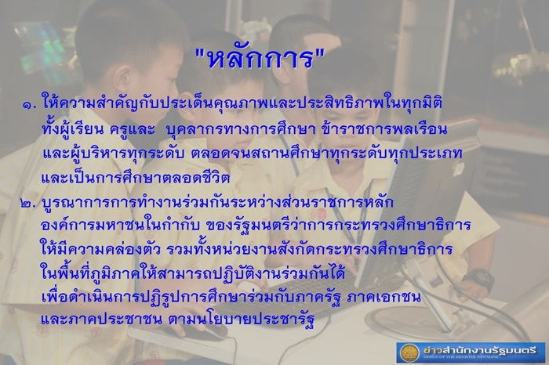
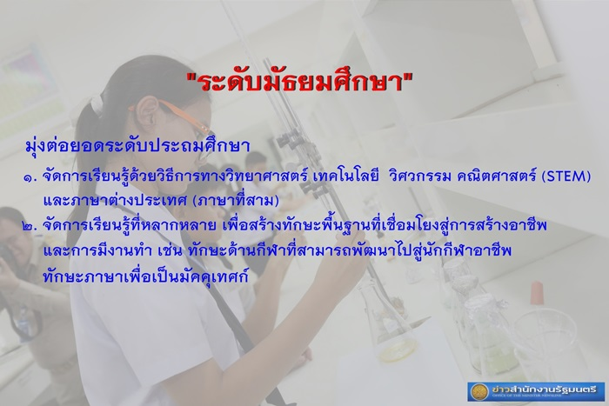
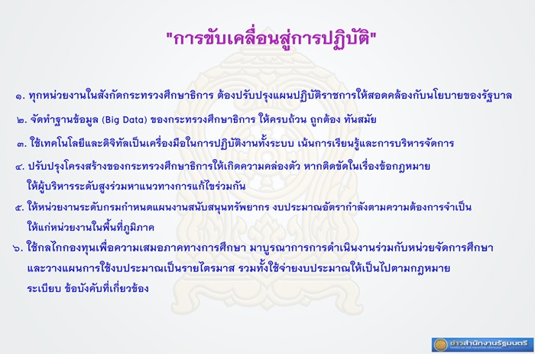
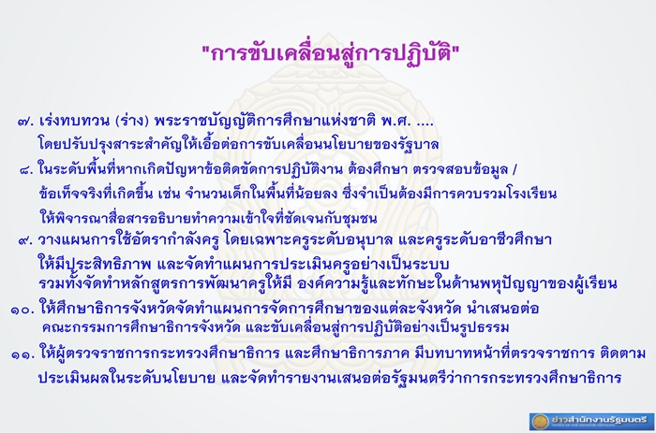
อนึ่ง สำหรับภารกิจของส่วนราชการหลักและหน่วยงานที่ปฏิบัติงานตามปกติ (Function) งานในเชิงยุทธศาสตร์ (Agenda) และงานในเชิงพื้นที่ (Area) ซึ่งได้ดำเนินการอยู่ก่อนนั้น หากรัฐบาลหรือกระทรวงศึกษาธิการมีนโยบายสำคัญเพิ่มเติมในปีงบประมาณ พ.ศ. 2563 นอกเหนือจากที่กำหนด หากมีความสอดคล้องกับหลักการในข้างต้น ให้ถือเป็นหน้าที่ของส่วนราชการหลักและหน่วยงานที่เกี่ยวข้องจะต้องเร่งรัด กำกับ ติดตาม ตรวจสอบให้การดำเนินการเกิดผลสำเร็จและมีประสิทธิภาพอย่างเป็นรูปธรรมด้วยเช่นกัน
ทั้งนี้ ตั้งแต่บัดนี้เป็นต้นไป
ประกาศ ณ วันที่ 21 สิงหาคม พ.ศ. 2562
นายณัฏฐพล ทีปสุวรรณ
รัฐมนตรีว่าการกระทรวงศึกษาธิการ
ยุทธศาสตร์ของ สพฐ.

1ประเด็นยุทธศาสตร์
ประเด็นยุทธศาสตร์ที่ 1 การพัฒนาคุณภาพผู้เรียนในระดับการศึกษาขั้นพื้นฐาน
ประเด็นยุทธศาสตร์ที่ 2 การเพิ่มโอกาสให้ผู้เรียนเข้าถึงบริการการศึกษาขั้นพื้นฐาน
ประเด็นยุทธศาสตร์ที่ 3 การพัฒนาคุณภาพครูและบุคลากรทางการศึกษา
ประเด็นยุทธศาสตร์ที่ 4 การพัฒนาระบบการบริหารจัดการ
กลยุทธ์
ประเด็นยุทธศาสตร์ที่ 1 การพัฒนาคุณภาพผู้เรียนในระดับการศึกษาขั้นพื้นฐาน
1. เสริมสร้างความเข้มแข็งให้กับการพัฒนาผู้เรียนอย่างมีคุณภาพ
2. สร้างการมีส่วนร่วมพัฒนาคุณภาพผู้เรียน
ประเด็นยุทธศาสตร์ที่ 2 การเพิ่มโอกาสให้ผู้เรียนเข้าถึงบริการการศึกษาขั้นพื้นฐาน
1. เพิ่มโอกาสการเข้าถึงการศึกษาที่มีคุณภาพ
2. ลดความเหลื่อมล้ำทางการศึกษา
ประเด็นยุทธศาสตร์ที่ 3 การพัฒนาคุณภาพครูและบุคลากรทางการศึกษา
1. ลดภาระงานอื่นที่นอกเหนือจากงานที่เกี่ยวข้องกับการจัดการเรียนรู้ของครูและบุคลากรทางการศึกษา
2. ส่งเสริม สนับสนุนการพัฒนาองค์ความรู้ครูและบุคลากรทางการศึกษา โดยเฉพาะด้านการจัดการเรียนรู้ การวัดและประเมินผล และทักษะในการสื่อสารของครู ให้มีสมรรถนะด้านการสอนอย่างมีประสิทธิภาพ
3. ส่งเสริม สนับสนุนการพัฒนาผู้บริหารสถานศึกษาให้มีความสามารถทุกด้านอย่างมีประสิทธิภาพและเกิดประสิทธิผล
4. เสริมสร้างระบบแรงจูงใจให้ครู และบุคลากรทางการศึกษามีขวัญกำลังใจในการทำงาน เกิดผลการปฏิบัติงานเชิงประจักษ์
5. ส่งเสริม สนับสนุนครูและบุคลากรทางการศึกษา ให้มีจิตวัญญาณของความเป็นครู การเป็นครูมืออาชีพ และยึดมั่นในจรรยาบรรณของวิชาชีพ
6. ส่งเสริม สนับสนุนให้องค์กร องค์คณะบุคคล และผู้มีส่วนได้ส่วนเสีย วางแผน สรรหา ย้าย โอนครูและบุคลากรทางการศึกษา ให้สอดคล้องกับความต้องการจำเป็นของโรงเรียนและชุมชน
ประเด็นยุทธศาสตร์ที่ 4 การพัฒนาระบบการบริหารจัดการ
1. กระจายอำนาจและความรับผิดชอบการบริหารจัดการศึกษา
2. ส่งเสริมเครือข่ายและการมีส่วนร่วมในการบริหารจัดการ
3. ส่งเสริมการนำผลการวิจัยไปใช้เพื่อพัฒนานโยบายและเป็นฐานในการพัฒนาการจัดการศึกษาของเขตพื้นที่การศึกษาและสถานศึกษา
4. ส่งเสริมสำนักงานเขตพื้นที่การศึกษา สถานศึกษา และองค์คณะบุคคลให้มีความรับผิดชอบต่อผลการดำเนินงาน
5. ส่งเสริมการบริหารจัดการศึกษาในพื้นที่พิเศษและระดับตำบล
นโยบายที่ 5 ด้านการจัดการศึกษาเพื่อสร้างเสริมคุณภาพชีวิตที่เป็นมิตรกับ สิ่งแวดล้อม
ยุทธศาสตร์ที่ 5 จัดการศึกษาเพื่อเสริมสร้างคุณภาพชีวิตที่เป็นมิตรกับสิ่งแวดล้อม
1. จัดการศึกษาเพื่อสร้างเสริมคุณภาพชีวิต
1.1 ส่งเสริม สนับสนุนการสร้างจิตสำนึกรักษาสิ่งแวดล้อม มีคุณธรรม จริยธรรม และ น้อมนำแนวคิดตามหลักปรัชญาเศรษฐกิจพอเพียงสู่การปฏิบัติในการดำเนินชีวิต
1.2 ส่งเสริม สนับสนุนให้สถานศึกษาพัฒนาหลักสูตร กระบวนการเรียนรู้ แหล่งเรียนรู้ และสื่อการเรียนรู้ต่างๆ ที่เกี่ยวข้องกับการสร้างเสริมคุณภาพชีวิตที่เป็นมิตรกับสิ่งแวดล้อม
1.3 สร้างเครือข่ายความร่วมมือกับภาคส่วนต่างๆ ในการอนุรักษ์ ทรัพยากรธรรมชาติและ สิ่งแวดล้อม

นโยบายที่ 6 ด้านการพัฒนาระบบบริหารจัดการและส่งเสริมให้ทุกภาคส่วนมีส่วนร่วม ในการจัดการศึกษา
ยุทธศาสตร์ที่ 6 พัฒนาระบบบริหารจัดการและส่งเสริมการมีส่วนร่วมในการจัดการศึกษา
1. พัฒนาระบบบริหารจัดการให้มีประสิทธิภาพ
1.1 พัฒนาระบบการวางแผน การนำแผนไปสู่การปฏิบัติการกำกับ ติดตาม ตรวจสอบ และประเมินผล เพื่อการบริหารจัดการที่มีประสิทธิภาพ โดยยึดหลักธรรมาภิบาล
1.2 พัฒนาระบบงบประมาณและการสนับสนุนค่าใช้จ่ายเพื่อการศึกษาขั้นพื้นฐาน
1.3 พัฒนาระบบเทคโนโลยีดิจิทัลเพื่อการจัดการศึกษา ที่มีมาตรฐานเชื่อมโยงและเข้าถึงได้
1.4 สร้างความเข้มแข็ง และยกระดับคุณภาพสถานศึกษาตามบริบทของพื้นที่ เช่น โรงเรียนที่ประสบปัญหาวิกฤตทางการศึกษา (ICU), โรงเรียนประชารัฐ (ดีใกล้บ้าน) , โรงเรียนคุณธรรม, โรงเรียนห้องเรียนกีฬา, โรงเรียนมาตรฐานสากล ฯลฯ
1.5 ส่งเสริมระบบประกันคุณภาพภายในของสถานศึกษาให้เข้มแข็ง
1.6 ยกย่องเชิดชูเกียรติสำนักงานเขตพื้นที่การศึกษา สำนักบริหารงานการศึกษาพิเศษ สถานศึกษา และองค์คณะบุคคล ที่มีผลงานเชิงประจักษ์
2. สร้างความเข้มแข็งในการบริหารจัดการแบบมีส่วนร่วม
2.1 ส่งเสริมการบริหารจัดการเขตพื้นที่การศึกษาโดยใช้พื้นที่เป็นฐาน (Area-base Management), รูปแบบการบริหารแบบกระจายอำนาจ “CLUSTERs” เป็นต้น
2.2 เขตพื้นที่การศึกษาจัดทำแผนบูรณาการจัดการศึกษาร่วมกับสำนักงานศึกษาธิการ จังหวัด
และสำนักงานศึกษาธิการภาค
2.3 สร้างความเข้มแข็งในการยกระดับคุณภาพการศึกษารูปแบบเครือข่าย เช่น เครือข่าย ส่งเสริมประสิทธิภาพการจัดการศึกษา ศูนย์ พัฒนากลุ่มสาระการเรียนรู้ สหวิทยาเขต กลุ่มโรงเรียนฯลฯ
2.4 ส่งเสริมและพัฒนาโรงเรียนด้วยพลังประชารัฐอย่างต่อเนื่อง และยั่งยืน
โรงเรียนพิษณุโลกพิทยาคม
วิสัยทัศน์ (VISION)
มุ่งนำคุณภาพการศึกษา พัฒนาจิตสำนึกไทย ใฝ่เรียนรู้สู่สากล ครองตนในสังคมอย่างมีสุข
พันธกิจ (MISSION)
1. พัฒนาผู้เรียนให้มีผลสัมฤทธิ์ทางการเรียนอยู่ในระดับดี มีความเป็นไทยและมุ่งมั่นสู่ความเป็นสากล
2. พัฒนาครูให้เป็นครูดี ครูเก่ง มีศักยภาพและพร้อมสำหรับการเปลี่ยนแปลง
3. พัฒนากลไกล การบริหารจัดการที่มุ่งเน้นประสิทธิภาพการจัดการศึกษาโดยใช้ระบบคุณภาพ (Quality management System) พัฒนาการบริหารจัดการโรงเรียน ให้มีคุณภาพระดับมาตรฐานสากล
4. พัฒนาโรงเรียนและแหล่งเรียนรู้ให้มีคุณภาพ
จุดเน้น
1. ยกระดับคุณภาพผู้เรียนให้มีผลสัมฤทธิ์ทางการเรียนดีขึ้น มีคุณธรรมและสำนึกความเป็นไทย โดยเน้นการอ่านออกเขียนได้ คิดเลขเป็น มีทักษะในการคิดวิเคราะห์ เชื่อมั่นในการปกครองระบอบประชาธิปไตยอันมีพระมหากษัตริย์ทรงเป็นประมุข และมีความสามารถในเทคโนโลยี โดยผู้เรียนได้รับการพัฒนาอย่างมีคุณภาพ สอดคล้องกับความถนัดและเต็มศักยภาพ
- นักเรียนระดับชั้นมัธยมศึกษาปีที่ 3 มีความรู้ ความสามารถอย่างสูงตามมาตรฐานระดับชาติ และระดับนานาชาติ
-นักเรียนระดับชั้นมัธยมศึกษาปีที่ 6 มีความรู้ ความสามารถอย่างสูงตามาตรฐานระดับชาติ
และระดับนานาชาติ เป็นกำลังคนที่มีคุณภาพและสามารถทำงานได้อย่างมีประสิทธิภาพ
2. ยกระดับคุณภาพครูโดยใช้โรงเรียนเป็นฐาน ให้เป็นครูดี ครูเก่ง มีศักยภาพพร้อมสำหรับการเปลี่ยนแปลง เพื่อการเรียนการสอนที่เน้นผู้เรียนเป็นสำคัญ มีระบบการนิเทศ ติดตามการปฏิบัติงานของครูให้ส่งผลต่อการเรียนรู้ของนักเรียนอย่างมีประสิทธิภาพ
3. พัฒนาโรงเรียนและแหล่งเรียนรู้ให้มีคุณภาพมากยิ่งขึ้น
4. พัฒนากลไกลการบริหารจัดการใหม่ที่มุ่งเน้นประสิทธิภาพการจัดการศึกษา ระดมทรัพยากร
สร้างความเข้มแข็งในการบริหารจัดการตามหลักธรรมาภิบาล และระบบประกันคุณภาพภายใน การจัดการงบประมาณที่เน้นผู้เรียนเป็นสำคัญ และเน้นการมีส่วนร่วมจากทุกภาคส่วนและความร่วมมือจากองค์กรปกครองส่วนท้องถิ่น
เป้าประสงค์
เป้าประสงค์ ได้กำหนดเป้าหมายผลลัพธ์ปลายทางที่จะดำเนินการให้บรรลุความสำเร็จตามวิสัยทัศน์ดังนี้
1. เพื่อพัฒนาผู้เรียนให้มีคุณภาพ ได้รับการศึกษาเต็มตามศักยภาพ ใฝ่เรียนรู้ มีทักษะชีวิต ใช้เทคโนโลยีได้อย่างถูกต้อง มีจิตสาธารณะ และรับผิดชอบต่อสังคม
2. เพื่อพัฒนาคุณภาพของครูให้เป็นครูดี ครูเก่ง มีศักยภาพพร้อมสำหรับการเปลี่ยนแปลง
3. เพื่อให้โรงเรียนมีความเข้มแข็งในการบริหารและการจัดการศึกษาโดยเน้นการมีส่วนร่วม โดย ยึดหลักธรรมาภิบาล
4. เพื่อพัฒนาโรงเรียนและแหล่งเรียนรู้ให้มีคุณภาพ

นโยบายโรงเรียนพิษณุโลกพิทยาคม
"ปีงบประมาณ 2563"
1. พัฒนาระบบการบริหาร เพื่อให้สามารถตอบสนองกระบวนการดำเนินงานต่าง ๆ ของโรงเรียน
ได้อย่างมีประสิทธิภาพเป็นไปตามมาตรฐานคุณภาพ สร้างความพึงพอใจให้แก่นักเรียน ผู้ปกครอง
ชุมชน และสังคม
2. ส่งเสริมและสนับสนุนความเป็นเลิศทางวิชาการ โดยการจัดกระบวนการเรียนการสอนอย่างเป็นระบบ
ที่เน้นผู้เรียนเป็นสำคัญ พัฒนาการเรียนรู้ของนักเรียนทุกระดับให้มีคุณภาพตามศักยภาพ
3. ส่งเสริมและสนับสนุนการพัฒนานักเรียนทุกระดับให้เป็นไปตามคุณลักษณะอันพึงประสงค์ ด้วยระบบ
ดูแลช่วยเหลือนักเรียน
4. พัฒนาบุคลากรอย่างต่อเนื่องให้มีความรู้ทันสมัย สามารถนำเทคโนโลยีมาประยุกต์ใช้ในการพัฒนา
ระบบ กระบวนการจัดการเรียนรู้ และพัฒนาศักยภาพของนักเรียน
5. เสริมสร้างพัฒนานักเรียนและบุคลากรทุกคนในโรงเรียนให้เป็นผู้นำภายใต้จิตสำนึกและความ
รับผิดชอบในการปฏิบัติตนเป็นผู้มีระเบียบวินัย คุณธรรม จริยธรรม และเป็นคนดีของสังคม
6. สร้างความสัมพันธ์อันดีระหว่างโรงเรียนกับชุมชน และให้ชุมชนมีส่วนร่วมในการจัดการศึกษา
7. ส่งเสริมสุขภาพอนามัย การจัดบรรยากาศด้านสิ่งแวดล้อม และพัฒนาแหล่งเรียนรู้อย่างต่อเนื่อง
8. ส่งเสริมความเป็นประชาธิปไตย และการทำงานเป็นทีมในโรงเรียนมีการนิเทศ ติดตาม
แบบกัลยาณมิตรอย่างเป็นระบบและต่อเนื่อง
กลยุทธ์ระดับองค์กร (โรงเรียนพิษณุโลกพิทยาคม)
1. จัดการศึกษาเพื่อความมั่นคง
2. พัฒนาคุณภาพผลการเรียนและส่งเสริมการจัดการศึกษาเพื่อสร้างขีดความสามารถในการแข่งขัน
3. ส่งเสริมสนับสนุนการพัฒนาครูและบุคลากรทางการศึกษา
4. ขยายโอกาสการเข้าถึงบริการทางการศึกษาและการเรียนรู้อย่างมีคุณภาพ
5. จัดการศึกษาเพื่อเสริมสร้างคุณภาพชีวิตที่เป็นมิตรกับสิ่งแวดล้อม
6. พัฒนาระบบบริหารจัดการและส่งเสริมการมีส่วนร่วมในการจัดการศึกษา

**** ส่งจดหมายอิเล็คทรอนิกให้ ครูพรเพ็ญ อ่อนช่างเหล็ก
งานแผนงาน : panngan.pp63@gmail.com

